Муниципальное бюджетное образовательное учреждение «Питлярская средняя общеобразовательная школа «Образовательный центр»

Конституция РФ

Методическая разработка классного часа для 7 – 9 классов общеобразовательных учреждений

**Авторы:**

**Гевкан Елена Ивановна**

**(преподаватель истории),**

**Клевцова Елена Владимировна**

**(преподаватель биологии)**

с. Питляр

**Аннотация**

**Интерактивная игра "Я - гражданин России. Конституции РФ - 20 лет"**

**авторы: Гевкан Е.И., Клевцова Е.В.**

**МБОУ - Питлярская СОШ "Образовательный центр"**

В методический комплект для проведения внеклассного мероприятия "Я - гражданин России" входит конспект, презентация, видеоролики, информационные приложения.

Основной целью мероприятия: систематизация знаний о Конституции РФ, знакомство с основным главами и статьями Конституции РФ.

Задачи:

1. Воспитание активной жизненной позиции, патриотизма, гордости за свою Родину.

2. Воспитывать чувства ответственности, самостоятельности, активности, гордости, осознанием причастности себя к созданию чего-то нового, интересного и полезного для общества.

3.Развивать у учащихся творческое воображение и фантазию.

4.Умение применять полученные знания на практике и в нестандартных ситуациях.

5. Умение защищать и отстаивать свою точку зрения.

Активно использованы метарпедметные связи. Вся основная часть состоит из заданий, которые вытекают из предметов школьной программы. В нашей разработке их задействовано 7 (КНЯ, математика, музыка, русский язык, биология, обществознание, ИЗО). Для проведения мероприятия использованы ресурсы интернет, самостоятельно авторами подготовлен видеоролик "Что мы знаем о Конституции?". Различный формат информации помогает достичь одной из основных целей - научить перерабатывать информацию, пользоваться разными источниками для получения знаний.

**Структура классного часа состоит из пяти этапов:**

**I.** Организационная часть.

**II.** Вступительная часть.

**III.**Основная часть – интерактивная командная игра:

1 тур – культура народов Ямала

2 тур – математический

3 тур – музыкальный

4 тур – филологический

5 тур – биологический

6 тур – обществознание

7 тур – изобразительное искусство

(туры могут идти в произвольном порядке, в зависимости от выбора команд)

**IV.** Рефлексия: (сделать вывод, аргументировать свою точку зрения, вести диспут).

**V.** Заключительная часть (подведение итогов игры).

На классном часе использовалась групповая работа во время основной игровой части. Кроме этого применялась парная форма работы во время рефлексии.

Игру можно провести на внеурочных занятиях, на классном часе.

При проведении занятия применялись следующие методы и приёмы это: информационный, наглядный, поисковый, проектный методы. В будущем предполагается продолжить работу по изучению прав и обязанностей учащихся в школе и обществе.

Предварительно необходимо подготовить оборудование:

раздаточный материал (ручки, чистые листы бумаги, тексты, ножницы, клей, карточки с заданиями),

компьютер, мультимедиапроектор, интерактивная доска,

таблицы для подсчета баллов для жюри.

*Классный час разработан*

*учителями МБОУ-Питлярская СОШ*

*«Образовательный центр»*

*Гевкан Еленой Ивановной и*

*Клевцовой Еленой Владимировной*

*ЯНАО, Шурышкарский район, с. Питляр*

Классный час для 7-9 классов на тему «Конституция РФ»

Форма проведения – познавательная игра.

Дидактическая цель: создать условия для систематизации знаний и умений средствами игровой технологии и ИКТ.

Цели по содержанию:

* образовательная – систематизировать понятия о Конституции РФ, познакомиться с основным главами и статьями Конституции РФ;
* развивающая – продолжить формирование умений решать проблемные задачи, находить нестандартные решения в ходе игры;
* воспитательная – воспитание патриотизма и гражданственности, чувства гордости за свою Родину.

Задачи:

1. Научить учащихся применять знания, полученные ранее, на практике;
2. Формирование знаний по вопросам политической, социальной жизни, о самом себе, о близких, о реальной, «живой» жизни за окном школы;
3. Формирование гражданской позиции, нравственно-эстетических качеств личности;
4. Научить понимать своих товарищей, пробудить желание помогать им решать проблемы, общаться, сотрудничать, взаимодействовать с ними;
5. Создание условий становления и проявления субъективности и индивидуальности обучающегося, его творческих способностей;
6. Усвоение детьми знаний, умений и навыков познавательной и практико-созидательной деятельности;
7. Актуализация знаний по курсу школьной программы.

**Функции классного часа:**

* просветительская – расширяет круг тех знаний учащихся, которые не нашли отражения в учебной программе;
* ориентирующая – формирует определенные отношения к объектам окружающей действительности; выработка определенной иерархии материальных и духовных ценностей;
* направляющая – переход разговора о жизни в область реальной практики учащихся, направляя их деятельность;
* формирующая – реализация вышеперечисленных функций; формирование привычки обдумывать и оценивать свою жизнь и самих себя; выработка умений вести групповой диалог, аргументирование своего мнения.

Оборудование:

Раздаточный материал (ручки, чистые листы бумаги, тексты, ножницы, клей, карточки с заданиями), компьютер, мультимедиапроектор, интерактивная доска, таблицы для подсчета баллов для жюри.

*На классный час в качестве жюри можно пригласить представителя родительского комитета, представителя управляющего совета, представителя администрации.*

Ход мероприятия:

На экране транслируется клип «Россия – мы дети твои». После просмотра обучающимся задается вопрос:

Учитель: Ребята, как вы думаете, о чем мы будем говорить сегодня?

Обучающиеся: О России, нашем государстве.

Учитель: Правильно. Говорить, а точнее играть, мы сегодня будем на тему «Конституция России». Обратите внимание на экран.

Трансляция ролика об истории создания Конституции РФ.

Сейчас вы делитесь на три команды, придумываете себе название и девиз, которые соответствовали бы нашей теме «Конституция РФ».

*Представление команд.*

Наша игра заключается в следующем: в игре 7 этапов, каждый этап посвящен одному из школьных предметов. Ваши знания о конституции РФ мы будем проверять используя метапредметные умения.

Команда, получившая наилучший результат будет признана магистром юридических наук, второе место займут – **специалисты** юридических наук и третье место - **бакалавры** юридических наук. Каждый из участников получит именной диплом. Желаем удачи! Итак, мы начинаем!

Перед вами книжная полка. Выберите предмет. (команды по очереди выбирают предметы-книги, выбранный предмет определяет тур игры.

***Математика***

Заполните калейдоскоп цифр. Вам будут даны предложения, которые вам необходимо будет заполнить цифрами. Все числа связаны с Конституцией.

(Приложение 1)

***Русский язык***

Перед Вами конверты с заданиями. В каждом конверте – набор слов и словосочетаний, из которых вам необходимо будет составить предложения. Итак, время пошло.

*На выполнение этого задания дается 3 минуты.*

(Приложение 2)

***Биология***

Перед вами карта - возрастная лестница человека (или две стопки карточек. На одной стопке вы видите возраст человека, на второй стопке выписаны права этих людей.

Соотнесите права людей в соответствии с их возрастом. Правильный ответ необходимо записать на листке.

*На выполнение этого задания дается 3 минуты.*

(Приложение 3)

***Обществознание***

Вашему вниманию представлены отрывки литературных произведений. Ваша задача, прочитать текст, подчеркнуть моменты, в которых нарушены права героев. Свою точку зрения обоснуйте.

(Приложение 4)

***Культура народов Ямала***

Команда получает задание:

Перед вами иллюстрация из сказок или произведений авторов литературы народов Крайнего Севера. Познакомиться с некоторыми правами, вспомнить их нам поможет народная мудрость - сказки. В них человеческие пороки выставлены на позор и смех, осуждены хитрецы и лжецы, лентяи и невежды. В сказках добро побеждает зло. Мы отправимся в путь, чтобы найти и узнать, какие герои сказок нарушают права других героев.

Включите фантазию, настройтесь на встречу со сказочными героями.

Ваша задача **определить**, какое право или права были нарушены главными героями.

(Приложение 5)

***Музыка***

Звучит Гимн РФ. Обучающимся необходимо назвать автора текста этого музыкального произведения. Дополнительный балл команде, которая назовет композитора.

*Автор Гимна РФ Михалков С., композитор – Александров А.*

***Изобразительное искусство***

Сейчас мы оказались в картиной галерее. Внимательно посмотрите на репродукции картин известных художников. На них изображены различные ситуации, нормы которых прописаны в Конституции РФ. Назовите картину и ее автора. Объясните какие права или обязанности, или нарушение прав, обязанностей иллюстрируют данные картины. Ответы команды могут давать по очереди, или на скорость.

*(Приложение 6)*

Итак, наша игра подходит к концу. Пока многоуважаемое жюри подводит итоги, каждой из команд необходимо сформулировать свое определение – что же такое Коституция РФ. Как она влияет на нашу жизнь. Задумались? Ну что ж, посмотрите на экран, может вам помогут высказывания ваших младших товарищей - видеосюжет «Взгляд снизу».  
 Бой капитанов команд. - **Рефлексия:** после небольшого обдумывания капитаны команд выступают с небольшой речью о Конституции (домашнее задание команд). Другие команды высказывают свои точки зрения (согласны или нет с выступлением). За заключительный диспут между командами члены жюри могут поставить еще один дополнительный бал.

***Примерные ответы обучающихся:***

*Конституция – это основной закон государства, определяющий его общественное и государственное устройство, порядок и принципы образования представительных органов власти, избирательную систему, основные права и обязанности граждан.*

*Конституция –основа всего текущего законодательства. Действующая конституция принята в 1993 году*

*Конституция - основной закон государства, обладающий высшей юридической силой и фиксирующий его (государства) конституционный строй.*

*Конституция возникла от того, что общество всегда стремилось в процессе государственного и общественного развития к правопорядку и регулировании государственной власти. Конституция демократического государства устанавливает основные права и свобода человека и гражданина. Законодательство и деятельность правительства должны функционировать в рамках Конституции.*

Молодцы! Каждый из вас получает звание юриста. Надеюсь, что Вы узнали что-то новое о нашей стране, освежили знания по многим предметам. А самое главное: помните, Вы являетесь гражданами своей страны. Вам принадлежит будущее нашей страны.

А напоследок хочется сказать,

Что Родина - это как вторая мать.

Ее не выбирают и не губят,

А просто берегут и любят.

Приложение 1

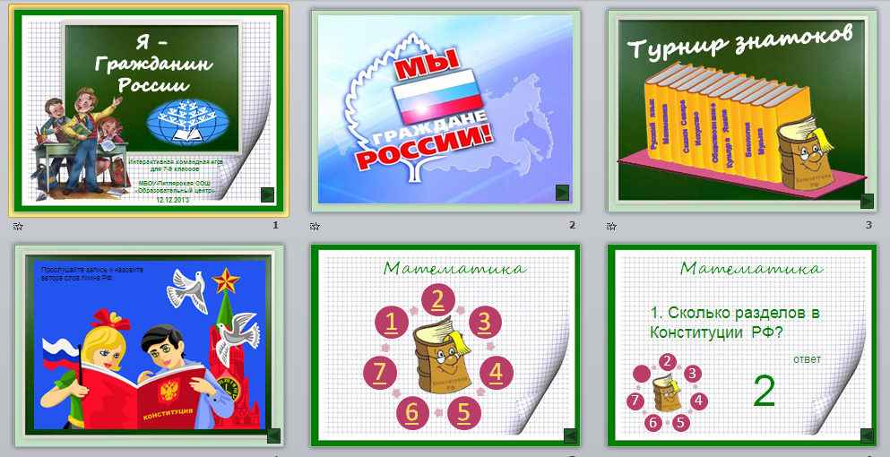 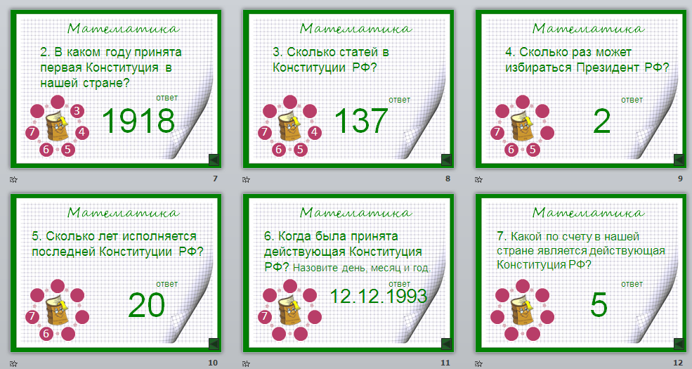 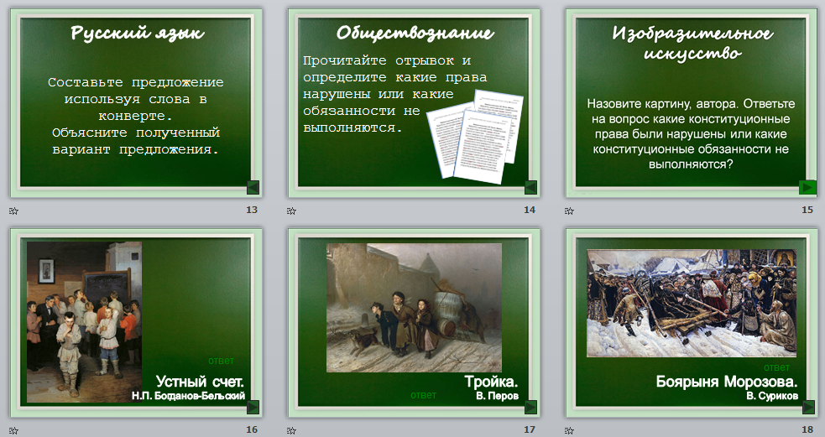 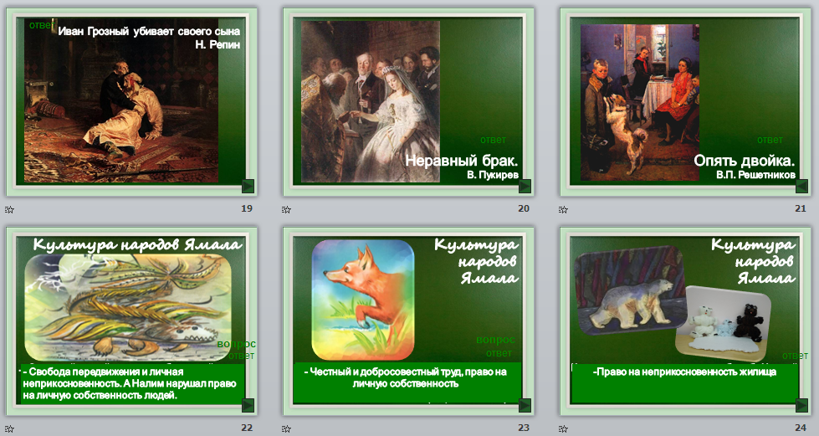

Приложение 2

**Русский язык**

Данные карточки необходимо разрезать и предложить командам в конвертах для составления предложения.

Команды обсуждают варианты, затем зачитывают составленное ими предложение, объясняют.

|  |  |  |  |  |
| --- | --- | --- | --- | --- |
| Носителем | суверенитета | источником | и единственным | в Российской Федерации |
| власти | народ. | является | ее многонациональный |  |

|  |  |  |  |  |
| --- | --- | --- | --- | --- |
| Российская Федерация | из республик, | состоит | краев, | областей, |
| равноправных субъектов | городов | автономной области, | автономных округов - | федерального значения, |
| Российской Федерации. |  |  |  |  |

3)

|  |  |  |  |  |
| --- | --- | --- | --- | --- |
| Земля и | ресурсы | другие природные | используются | в Российской Федерации |
| и деятельности | и охраняются | как основа жизни | народов, | проживающих |
| на соответствующей территории. |  |  |  |  |

Ответ:

1) Носителем суверенитета и единственным источником власти в Российской Федерации является ее многонациональный народ.

Глава 1. Основы конституционного строя.

Статья 3 пункт 1

2) Российская Федерация состоит из республик, краев, областей, городов федерального значения, автономной области, автономных округов - равноправных субъектов Российской Федерации.

Глава 1. Основы конституционного строя.

Статья 5 пункт 1

3) Земля и другие природные ресурсы используются и охраняются в Российской Федерации как основа жизни и деятельности народов, проживающих на соответствующей территории.

Глава 1. Основы конституционного строя.

Статья 9 пункт 1

Приложение 3

Биология. Эволюция ваших прав.

С рождением человек приобретает по закону способность иметь права и нести обязанности - конституционные, семейные, гражданский и прочие. Однако их осуществление возможно лишь по мере взросления. Человек как бы эволюционирует, поднимается по лестнице вверх, "от простого к сложному..." Распределите приведенные ниже права человека по возрастной лестнице. (напишите нужный номер (или номера) на каждую ступеньку)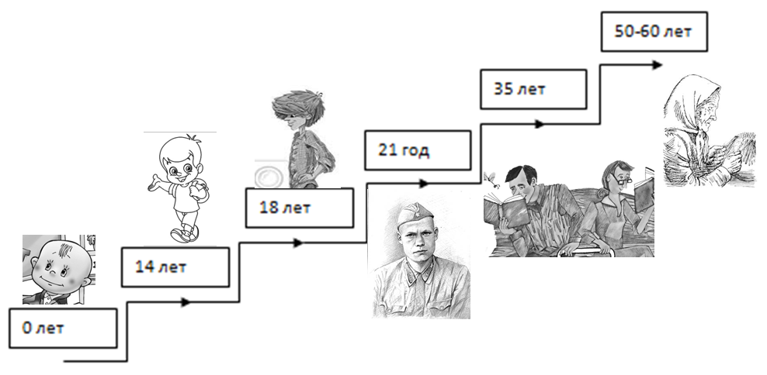

1. - имеет право на пенсию по старости;

2. получает паспорт гражданина РФ;

3. приобретает право на гражданство;

4. имеет право управлять велосипедом при движении по дорогам;

5. - имеет право быть избранным депутатом в Государственную Думу;

6. - становится полностью дееспособным и может выбрать себе любую работу;

7. - имеет право быть избранным Президентом.

Ответ:

1



2

7

6

5

3

4

Приложение 4

Команды выбирают в конвертах тексты, обсуждают их, анализируют и объясняют свой ответ.

**Отрывок из рассказа А.П. Чехова «Ванька»**

Ванька Жуков, девятилетний мальчик, отданный три месяца тому назад в ученье к сапожнику Аляхину, в ночь под Рождество не ложился спать. …он достал из хозяйского шкафа пузырек с чернилами, ручку с заржавленным пером и, разложив перед собой измятый лист бумаги, стал писать. ..

«А вчерась мне была выволочка. Хозяин выволок меня за волосья на двор и отчесал шпандырем за то, что я качал ихнего ребятенка в люльке и по нечаянности заснул. А на неделе велела мне почистить селёдку и ейной мордой начала меня в харю тыкать. Подмастерья надо мной насмехаются, посылают в кабак за водкой и велят красть у хозяев огурцы, а хозяин бьёт меня чем попадя. А еды нету никакой. Утром дают хлеба, в обед каши и к вечеру тоже хлеба, а чтоб чаю или щей, то хозяева сами трескают. А спать мне велят в сенях, а когда ребятёнок ихний плачет, я вовсе не сплю, а качаю люльку. Милый дедушка, сделай божецкую милость, возьми меня отсюда домой, на деревню, нету никакой моей возможности…»

**Отрывок из повести Марка Твена «Приключения Тома Сойера»**

Новый мальчик достал из кармана два больших медяка и насмешливо протянул Тому. Том ударил его по руке, и медяки полетели на землю. В тот же миг оба мальчика покатились в грязь, сцепившись по-кошачьи. Они таскали и рвали друг друга на волосы и за одежду, царапали носы, угощали один другого тумаками – и покрыли себя пылью и славой. Скоро неразбериха прояснилась, и сквозь дым сражения стало видно, что Том оседлал нового мальчика и молотит его кулаками.

– Проси пощады! – сказал он.

Мальчик только забарахтался, пытаясь высвободиться. Он плакал больше от злости.

– Проси пощады! – И кулаки заработали снова.

В конце концов чужак сдавленным голосом запросил пощады, и Том выпустил его, сказав:

– Это тебе наука. В другой раз гляди, с кем связываешься.

Франт побрел прочь, отряхивая пыль с костюмчика, всхлипывая, сопя и обещая задать Тому как следует, «когда поймает его еще раз».

Том посмеялся над ним и направился домой в самом превосходном настроении, но как только Том повернул к нему спину, чужак схватил камень и бросил в него, угодив ему между лопаток, а потом пустился наутек, скача, как антилопа. Том гнался за ним до самого дома и узнал, где он живет. Некоторое время он сторожил у калитки, вызывая неприятеля на улицу, но тот только строил ему рожи из окна, отклоняя вызов. Наконец появилась мамаша неприятеля, обозвала Тома скверным, грубым невоспитанным мальчишкой и велела ему убираться прочь. И он убрался, предупредив, чтоб ее сынок больше ему не попадался…

**Отрывок из рассказа Николая Носова «Огурцы»**

Один раз Павлик взял с собой Котьку на реку ловить рыбу. Но в этот день им не повезло: рыба совсем не клевала. Зато когда шли обратно, они забрались в колхозный огород и набрали полные карманы огурцов. Колхозный сторож заметил их и засвистел в свисток. Они от него бежать. По дороге домой Павлик подумал, как бы ему дома не досталось за то, что он лазит по чужим огородам. И он отдал свои огурцы Котьке.

Котька пришел домой радостный:

- Мама, я тебе огурцов принес!

Мама посмотрела, а у него полные карманы огурцов, и за пазухой огурцы лежат, и в руках еще два больших огурца.

- Где ты их взял? - говорит мама.

- На огороде.

- На каком огороде?

- Там, у реки, на колхозном.

- Кто ж тебе позволил?

- Никто, я сам нарвал.

- Значит, украл?

- Нет, не украл, а так просто... Павлик брал, а мне нельзя, что ли? Ну, и я взял.

Котька начал вынимать огурцы из карманов.

- Постой, постой! Не выгружай! - говорит мама,

- Почему?

- Сейчас же неси их обратно!...

**Рассказ Валентины Осеевой «Вырванный лист»**

У Димы кто-то вырвал из тетрадки чистый лист.

— Кто бы это мог сделать? — спросил Дима.

Все ребята молчали.

— Я думаю, что он сам выпал, — сказал Костя. — А может быть, тебе в магазине такую тетрадку дали... Или дома твоя сестренка вырвала этот лист.

Мало ли что бывает... Правда, ребята?

Ребята молча пожимали плечами.

— А еще, может, ты сам где-нибудь зацепился...   Крах! —   и готово!..

Правда, ребята?

Костя обращался то к одному, то к другому, торопливо объясняя.

— Кошка тоже могла вырвать этот лист... Еще как! Особенно котеночек какой-нибудь...

Уши у Кости покраснели, он все говорил, говорил что-то и никак не мог остановиться.

Ребята молчали, а Дима хмурился. Потом он хлопнул Костю по плечу и сказал:

— Хватит тебе!

Костя сразу обмяк, потупился и тихо сказал:

— Я отдам тебе тетрадь... У меня есть целая!..

**Ответ:**

**Отрывок из рассказа А.П. Чехова «Ванька»**

Глава 2, статья 37

1. Труд свободен. Каждый имеет право свободно распоряжаться своими способностями к труду, выбирать род деятельности и профессию.

2. Принудительный труд запрещен.

3. Каждый имеет право на труд в условиях, отвечающих требованиям безопасности и гигиены, на вознаграждение за труд без какой бы то ни было дискриминации и не ниже установленного федеральным законом минимального размера оплаты труда, а также право на защиту от безработицы.

4. Признается право на индивидуальные и коллективные трудовые споры с использованием установленных федеральным законом способов их разрешения, включая право на забастовку.

5. Каждый имеет право на отдых. Работающему по трудовому договору гарантируются установленные федеральным законом продолжительность рабочего времени, выходные и праздничные дни, оплачиваемый ежегодный отпуск.

**Отрывок из повести Марка Твена «Приключения Тома Сойера»**

Глава 2, статья 19 - 23

**Отрывок из рассказа Николая Носова «Огурцы»**

Глава 2, статья 23

**Рассказ Валентины Осеевой «Вырванный лист»**

Глава 2, статья 23